# ACTS HowTo

1. Распаковать и запустить acts_gui_beta_v1_r9.3.jar  
   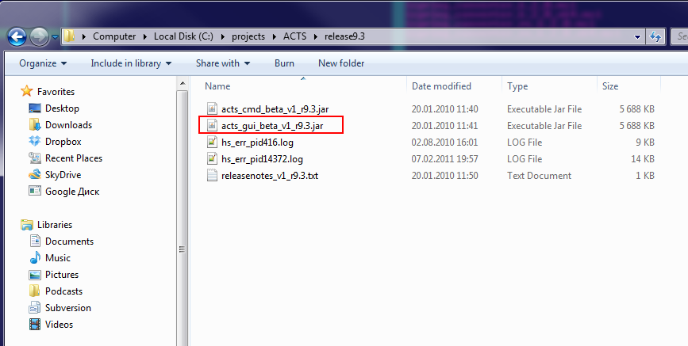
2. Создать новую систему: кликнуть на кнопку на панели, выбрать из меню или нажать на клавиатуре Ctrl+N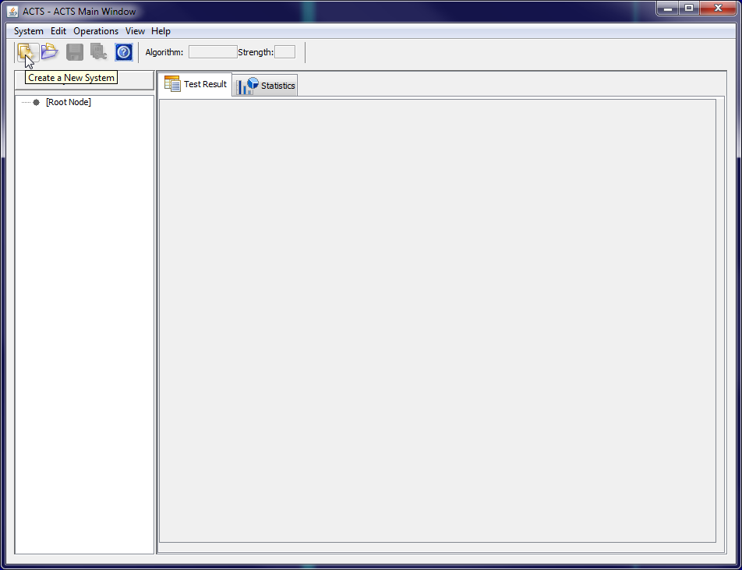
3. Ввести название системы  
   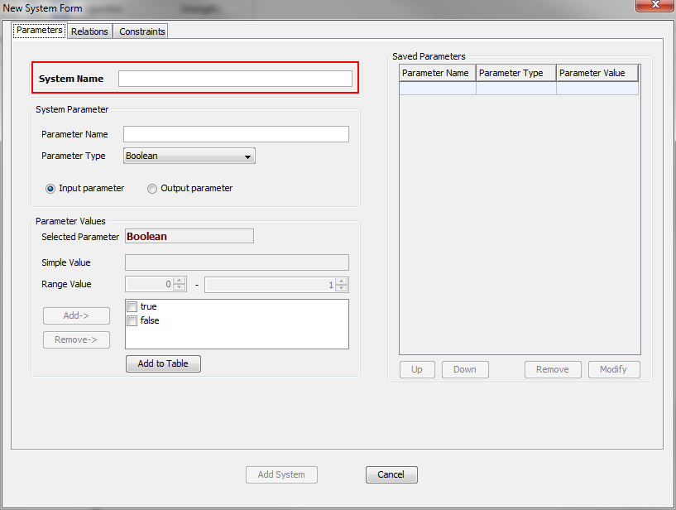
4. Начать добавлять параметры и значения параметров. Ввести название параметра, выбрать тип, ввести необходимые значения, кликнуть Add to Table  
   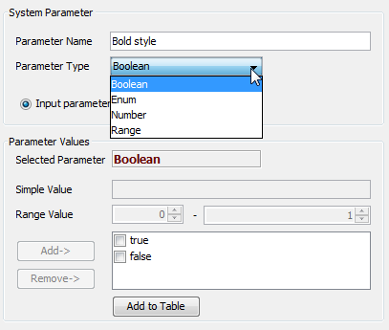  
   Параметры могут быть следующих типов:  
   **Boolean** — двоичные, типа да/нет  
   **Enum** — перечисление, любые строки  
   **Number** — набор чисел  
   **Range** — диапазон чисел
5. Кликнуть «Add System»
6. В списке выделить созданную систему и построить наборы. Для этого кликнуть нопку Build на панели, выбрать в меню Operations → Build или нажать на клавиатуре Ctrl+B.  
     
   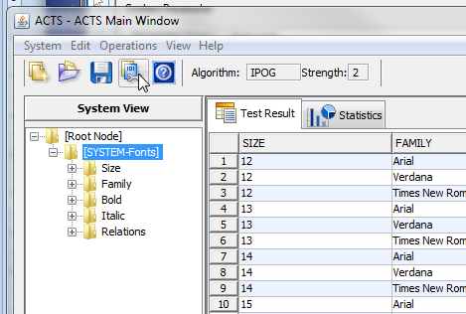
7. В окне опций выбрать Algorithm — IPOG (оптимизирован под парную генерацию значений у небольших систем), Strength — 2, т.к. нужны пары значений, Mode — Scratch для создания новой или Extend для добавления значений в уже существующую.  
     
   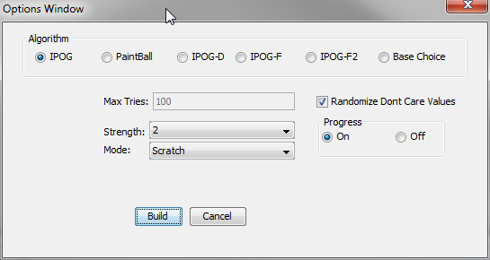
8. 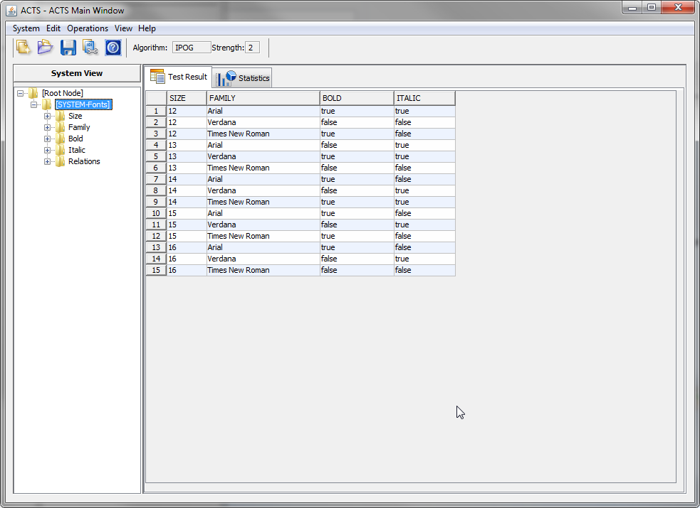Кликаем Build, смотрим результаты
9. На основе полученных данных создаем тестовую документацию, скрипты для автоматизации или просто наборы входных данных для проверки.